**Внедрение диалогового обучения на уроках информатики**

Диалоговое обучение - метод обучения, основанный на взаимодействии и активном обмене идеями и мнениями между студентами и преподавателем, которое способствует развитию критического мышления, умению анализировать информацию, прислушиваться к чужому мнению, а также совместному поиску знаний и решений.

Я стараюсь донести знания через простые формы, жизненные ситуации, путём общения и обмена опытом.  Студенты легче запоминают информацию, которая интересна и отражает их мироощущение. В начале занятия я часто демонстрирую видеоролики для определения тематики дня, на разных этапах занятий использую различные виды и типы вопросов. Диалогическая речь у учащихся развита в средней степени, студенты легко идут на контакт, на диалог, обсуждают проблемные ситуации, предлагают пути их решения, работают в парах, анализируют ситуацию. Для развития диалогической речи можно применить следующие задания: это профайлы, представляю портретов известных людей и предлагаю составить их описание подобно аккаунтам в соц сетях, потом спрашиваю с кем из описанных персон вы хотели бы познакомиться лично и почему? А также работа в группах по заданию. (ребятам выдается период поколения компьютеров). Для оценивания успешности выполненных задний я предлагаю провести тест на соответствие (портрет ученого- его вклад в развитие), а также заполнение таблицы (поколение- характеристика).

Одним из методов, развивающих навыки высокого порядка обучающихся, является диалоговое обучение. По мнению Л.Выготского, диалог в классе с более опытными, компетентными людьми в той или иной сфере (учитель, сверстники), помогает ученикам быстрее осваивать новые знания умения и навыки и весь процесс обучения будет более успешным, если ученик будет работать в Зоне своего ближайшего развития. В ходе подготовки к практике мной были изучены различные источники, где ключевой идеей является активное вовлечение обучающихся в обсуждение темы во время занятия, путем организации диалога добиться глубокого понимания темы.

Каждое занятие, проведенное мной, начинался с диалога о теме и целях урока. Например, урок на 1 курсе по теме «Теория дизайна. Создание видео контента» начинался с просмотра на экране видеоролика «История дизайна» (<http://surl.li/nejzh>). Затем я спрашивала: «Как вы думаете, что сегодня на уроке мы будем изучать? Какие цели урока мы себе поставим?» С целью активизации имеющихся знаний и вовлечения студентов в учебный процесс проводится методический прием мозговой штурм, где участвовали практически все обучающиеся. Затем я предлагала им ответить на вопросы по просмотренному видеоматериалу, а наиболее внимательные студенты помогали мне в этом, задавая вопросы своим товарищам. Наблюдая за учащимися во время диалога, я отметила, что многие моменты из видео были упущены учащимися, пришлось видео просматривать дважды. Для себя я сделала вывод, что нужно было подготовить раздаточный материал (инструкционную карту) с вопросами по видео, чтобы студенты отвечали на них во время просмотра. В дальнейшем, на занятиях по этой теме в других группах я так и сделала и эффективность данного диалога резко возросла. Диалог шел внутри групп при нахождении ответов на задание, диалог был между группами при совместном составлении диаграммы Венна о создании видео контента. Диаграмма Венна показывает все возможные взаимосвязи между различными множествами. Сюда входят гипотетически возможные взаимосвязи. Диаграммы Венна включают все возможные сочетания пересечений между элементами.

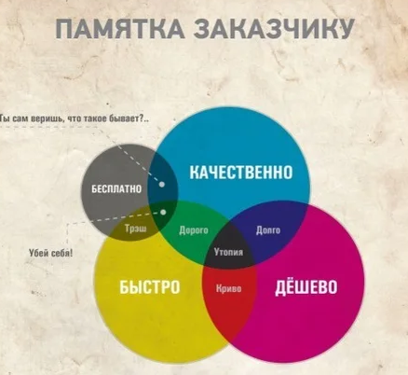

Пример составления диаграммы Венна

Во время групповой работы на занятиях шел активный диалог между обучающимися по поводу обсуждения задания, аргументирования своей точки зрения. Так, на уроке по теме «Программы для создания видео», используя метод «Трехшаговое интервью» (в группах из четырёх человек студенты образуют пары и проводят в них однонаправленное интервью по теме программы, потом студенты меняются ролями, и интервью проводит бывший интервьюируемый, по завершении своих интервью, студенты вкруговую, по очереди обмениваются информацией, полученной из интервью.

Примеры интервью:

1. Что такое Цифровое видео?
2. Какие форматы бывает у видео-файлов?
3. Какие программы для работы с видео?

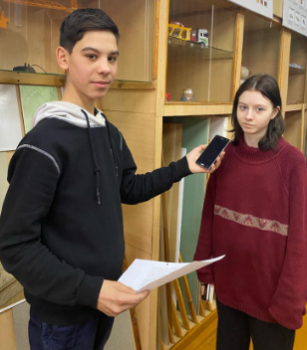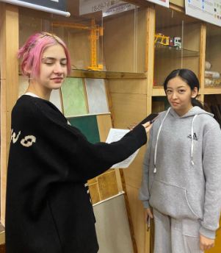

Рис- Примеры интервью

Затем студенты принимали совместное решение. Даже обсуждение правил работы в группе, распределение ролей обучающихся строится на активном диалоге между преподавателем и обучающимися и обучающимися между собой.

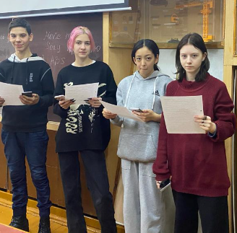

На уроке по теме «Дизайн в нашей жизни» в процессе групповой работы над мини-проектами также использовался диалог. Однако слабые обучающиеся иногда стеснялись высказать свое мнение, прятались за спины более сильных товарищей. Я оказывала поддержку таким обучающимся, задавала им наводящие вопросы, вовлекала их в диалог с другими обучающимися. Таким образом обучающиеся осознавали свою значимость, видели свой вклад в общий результат, что мотивировало их к дальнейшей деятельности. В конце урока были проведены дебаты: 1. Насколько важен дизайн в нашей жизни? 2. Почему важно применение визуального дизайна? 3. Почему составляющие элементы дизайна имеют важное значение? Обучающиеся очень активно обсуждали, спорили, убеждали друг друга в своей точке зрения, подкрепляя ее фактами. Равнодушных на этом этапе урока не было! Для меня тяжело было остаться в стороне и не навязывать свое мнение обучающимся, так как они сами должны были выработать резюме по данной теме дебатов.

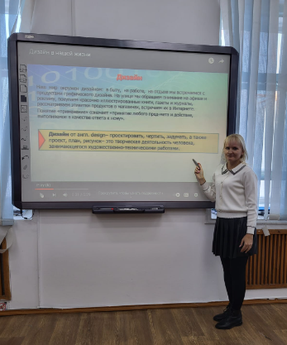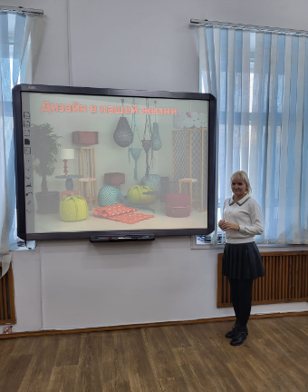

Рис -Применение ИКТ

Тема урока: Дизайн в нашей жизни. Преподаватель Семидоцких С.М.

В конце каждого урока на этапе рефлексии я старалась отойти на второй план, заставляла обучающихся думать и высказывать свое мнение о том, что нового они узнали на уроке, пригодится ли им эта информация в дальнейшем, как можно применить полученные знания.

* Объясните, какое место занимает дизайн в нашей жизни.
* Как вы думаете, каких результатов можно ожидать после представления дизайнерского продукта потребителям?
* Как дизайн появился в жизни человека?

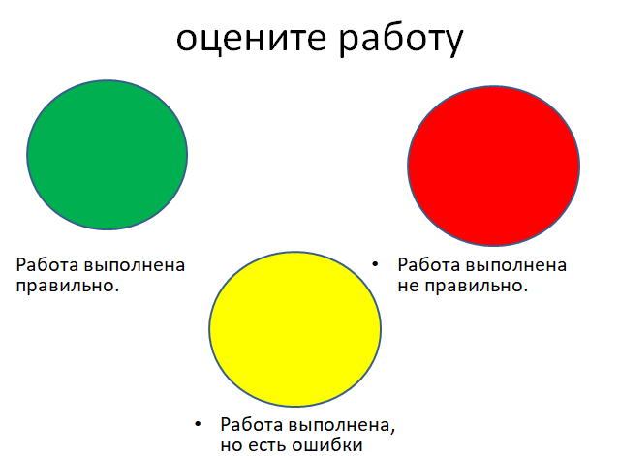**Рефлексия на доске:**

* Что было тяжело?
* Какие вопросы остались?
* Все ли части были лёгкими?
* Было ли что-то что вы уже знали?

**Домашняя работа:**

Изучать и охарактеризовать другие виды видео редакторов.

По моему мнению, диалоговое обучение помогает обучающимся понять, что у людей может быть иная, отличная от их собственной, точка зрения на поставленный вопрос, позволяет студентам выражать свое понимание темы и аргументировать его. Помимо навыков высокого уровня, таких как умение находить информацию, анализировать и синтезировать ее, диалоговое обучение развивает коммуникативные навыки – умение аргументированно доказывать свое мнение, формулировать вопросы, слушать своих товарищей, оценивать их ответы. Наблюдая за обучающимися в ходе диалога, я как преподаватель, могу сделать вывод о том, насколько глубоки их знания, на какой стадии обучения находятся мои студенты. Исходя из этого, я могу сделать вывод, что внесенные мною методы в процесс обучения преобразования являются положительными. Я и в дальнейшем собираюсь продолжать внедрение изменений с использованием диалогового обучения, т.к. методы обучения создают дидактические условия для переживания учащимися ситуации успеха в процессе учебной деятельности. Они реализуют творческий потенциал учащихся, активизируют их познавательную активность. Внедрение диалогового обучения на уроках информатики дает возможность изменить отношение к объекту обучения, превратив его в субъект, то есть сделать студента соавтором лекции, семинарского или практического занятия. В групповой работе возникает элемент соревнования и взаимодействия, ответственности студентов за работу в аудитории, за свои знания по предмету. Я и в дальнейшем планирую на своих занятиях использовать диалоговое обучение.